תאריך הבחינה: 30.6.2020
שם המרצה: ד"ר דוד קודיש, מר יובל זק
שם הקורס: ניתוח ועיצוב מערכות מידע
מספר הקורס: 364-1-1411
שנה: 2020 סמסטר: א' מועד: ג'
משך הבחינה: 3 שעות
חומר עזר: מחשבון

הנחיות כלליות:
- המבחן בנוי משני חלקים, המתבססים על סיפור המסגרת. שימו לב שחלק מהשאלות אינן קשורות לסיפור.

סיפור המעשה:
פורום 20-80, ארגון הסטודנטים להנדסת תעשייה וניהול, פונה אליכם במטרה לפתח מערכת מידע לשימוש חברי הארגון. מטרות הארגון הן פיתוח אישי של הסטודנטים, חיבור הסטודנטים והאקדמיה לתעשייה ויצירת קהילה. לשם כך, פורום 20-80 מוציא לפועל אירועים שונים לטובת הסטודנטים להנדסת תעשייה וניהול באוניברסיטת בן-גוריון. מערכת המידע צריכה לתמוך בתכנון ובהוצאה לפועל של אירועים אלו – מבחינת תכנון האירועים, יצירת קשרים לתעשייה וכו'.
לכל אירוע שמתוכנן צריך לשמור את המיקום בפועל, התאריך, כמות משתתפים אפשרית, כמות משתתפים שנרשמו, כמות משתתפים שהגיעו בפועל, מסמך סיכום אירוע, סך הוצאות וסך הכנסות לאירוע. מערכת המידע שלכם, לא צריכה לדעת מי הסטודנטים שנרשמו או הגיעו, אלא רק כמויות. ישנם אירועים אשר יכולים להכיל מס' אירועים אחרים. כך למשל, ביום לפיתוח קריירה 2019, התקיימו במקביל 4 סדנאות שונות וכן יריד תעסוקה. דוגמה נוספת היא הרצאת אורח שהועברה כחלק מתכנית המנטורים של שנת 2019. ישנם סוגי אירועים שונים, ביניהם: אירועי Meet-Up, יום לפיתוח קריירה, סדנאות, סיורים, תכנית מנטורים, כנס נשים, פאנל התמחויות לשנה ב', ועוד. לכל סוג אירוע יש מאפיינים שונים - לאיזה שנתון פונה האירוע, מטרות (לכל אירוע יכולות להיות מס' מטרות, ויתכנו סוגי אירועים שונים עם מטרות משותפות), וכדו'.
בכל אירוע לוקחים חלק גורמים שונים מהתעשייה (מרצים ודוברים, מעבירי סיור, מעבירי סדנה, מנטורים וכו'). יש לשמור עבור כל גורם בתעשייה את האירועים בהם לקח חלק, את תפקידו בחברה ואת שם החברה בה הוא עבד בזמן הארוע. לכל גורם בתעשייה יכולים להיות תפקידים שונים באירועים שונים (כך למשל, אדם מסוים יכול להיות מנטור בתכנית המנטורים של שנת 2020 וגם מרצה באירוע Meet-Up בנושא מסוים בתאריך כלשהו). שימו לב: אין צורך למדל את הרישום של הסטודנטים לאירועים השונים.

חברי פורום 20-80 הם סטודנטים במחלקה להנדסת תעשייה וניהול בשנים א' ועד תואר שני. יש לשמור במערכת המידע את פרטי הקשר שלהם, תאריך לידה, שנתון ותבנית, פרטים בנוגע למקום העבודה שלהם (במידה והם עובדים. יש לשמור תפקיד וחברה), תמונה, ולינק לחשבון ה-linkedIn שלהם.
חברי פורום 20-80 עובדים במתכונת של צוותי אירוע, כך שעל כל אירוע עובדים מספר חברים. בכל צוות אירוע ישנו אחראי אירוע, אחראי תקציב, אחראי שיווק ותפקידים נוספים. חבר פורום יכול להיות בתפקיד מסוים באירוע מסוים, ובתפקיד אחר באירוע אחר. יש להניח שבאירוע ספציפי לחבר פורום יהיה רק תפקיד אחד. לכל אחד מחברי הצוות המארגן ישנן משימות עליהן הוא אחראי. לכל משימה יש לשמור את ההסבר על המשימה, הדד-ליין לביצוע, קטגוריית המשימה (לוגיסטיקה, שיווק, תקציב וכו') כדי שיהיה אפשר לסנן את המשימות לפי הקטגוריות השונות, וכן את חבר הארגון האחראי עליה. כל משימה צריכה להיות מקושרת לאירוע הספציפי אליו היא רלוונטית. כאשר משימה מבוצעת, חבר הארגון האמון עליה ישנה את הסטטוס שלה ל"מבוצעת".
אירוע הדגל של פורום 20-80 הוא "תכנית המנטורים" - תכנית המתפרשת על פני סמסטר שלם בכל שנה. בתכנית הזו הארגון מצוות כל סטודנט בתכנית למנטור מהתעשייה, והמנטור מלווה את הסטודנט לפי תכנית מסודרת. על מנת ליצור את השיבוצים הללו בצורה המיטבית, המנטורים והסטודנטים צריכים לענות על שאלון (בשאלון ישנן שאלות שונות למנטורים ולסטודנטים) בנוגע לתחומי העיסוק ותחומי העניין שלהם, הציפיות מהתכנית, בקשות מיוחדות, וכן פרטים יבשים על המנטור והסטודנט (פרטי קשר, למנטור - האם עשה תואר שני, לסטודנט – באיזה שנתון לומד, האם מתכנן לעשות תואר שני וכו'). בנוסף הם נדרשים להוסיף תמונה רלוונטית וקישור לפרופיל ה-linkedIn שלהם, אם קיים. כמובן שיש לשמור את השאלות ואת התשובות של כל מנטור וסטודנט.

חלק א' (49 נקודות)
- (15 נק') לפניך תיאור של תהליך ארגון תכנית המנטורים. תאר/י תהליך זה באמצעות תרשים BPMN. שימ/י לב שתרשים ללא לפחות שני אלמנטים מורכבים שונים (אירועים מסוגים שונים ייחשבו כאלמנט מורכב אחד) לא יקבל ציון מלא.
תהליך עסקי זה רלוונטי רק לשאלה זו ולתרשים המצבים

כחלק מארגון תכנית המנטורים יש לשבץ סטודנטים למנטורים. בשלב הראשון יש לבצע שתי פעולות - גיוס מנטורים המעוניינים להשתתף בתכנית ופנייה לסטודנטים. הליך גיוס המנטורים מתחיל ביצירת רשימת מנטורים פוטנציאליים, ולאחר מכן בפניה לכל מנטור ברשימה. בפניה זו נשלח למנטור טופס פניה ובו שאלון שהוא נדרש למלא. לטובת מילוי השאלון עומד לרשותו שבוע מרגע השליחה. הליך השיווק לסטודנטים מתחיל בפנייה לכל הסטודנטים במחלקה, ולאחריו ביצוע ערב חשיפה לתכנית. לאחר מכן מוכן ונשלח טופס מקוון, אף הוא לכל הסטודנטים במחלקה. הסטודנטים ימלאו את הטופס עד לתאריך יעד שנקבע מראש. לאחר מכן יסוננו מהטופס כל הסטודנטים שלא עומדים בקריטריונים שנקבעו. במידה וביום שייקבע כדד ליין הצליחו לגייס פחות מ-25 מנטורים, תישלח הודעת ביטול לכל הסטודנטים והמנטורים שהביעו עניין בתכנית והתהליך יפסק. לאחר מכן יחל הליך שיבוץ סטודנטים למנטורים. בהליך זה, עבור כל מנטור מהרשימה, יקבעו קריטריונים לשיבוץ ויאותר סטודנט שמתאים לקריטריונים אלה. אם אותר הסטודנט, יעודכן השיבוץ ויוסרו הסטודנט והמנטור מהרשימה. במידה וישנם מנטורים שלא אותרו להם סטודנטים, תישלח להם הודעת ביטול מנומסת. במידה ויש סטודנטים שלא שובצו למנטור, תישלח להם הודעת דחייה. לבסוף יישלח מייל עם פרטי השיבוץ לכל המנטורים והסטודנטים.
- (6 נק') מה ההבדל בין מסמך RFI למסמך RFP? התייחס/י להקשר של המהות של כל מסמך, מתי ובאיזה שלב נשתמש בכל אחד מהם, למי נפיץ אותם, מה יהיה המבנה והתוכן שלהם, ומה האינטרס של גורמים שונים להגיב לכל אחד מהמסמכים.

- (13 נק') מיקה היא יועצת לניהול פרויקטים בתחום מערכות המידע. היא הציעה לפתח את מערכת המידע באמצעות מתודולוגיית הספירלה.
  - (2 נק') מהם 4 השלבים העיקריים בכל מחזור בספירלה?
  - (6 נק') מהם 3 הסעיפים המתייחסים לרמת המחויבות של בעלי העניין?
  - (5 נק') חווה/י את דעתך בנוגע להמלצה של מיקה. התייחס/י ליתרונות ולחסרונות של השימוש במתודולוגיה זו.

- (6 נק', 3 לכל סעיף) כחלק מחקר המצב הקיים, יש ללמוד כל מיני תחומים. לפניך שניים מהתחומים הללו, אותם נלמד במסגרת חקר מצב קיים. לכל תחום פרט/י מהם הנושאים השונים אותם יש ללמוד, וכיצד הם מתקשרים ל-3 המעגלים של ניתוח ועיצוב מערכות מידע. לכל תחום יש לכתוב לפחות שלושה נושאים:
  - יש ללמוד את מערכות המידע הקיימות.
  - יש ללמוד את האנשים.

- (9 נק', 3 לכל סעיף) לפניך טבלה המשווה בין התועלות לעלות המנורמלת של 3 הצעות מחיר. כל שורה בטבלה מייצגת סעיף תועלת אחד מתוך הערכת הצעת המחיר, ומשקל חשיבות התועלת מתאר את מידת החשיבות של סעיף זה מתוך סך התועלות. סעיפים א-ג מציינים משקל העלות שנשתמש בו בעת חישוב הציון הסופי של כל הצעה. בכל סעיף רשום/רשמי מי תהיה ההצעה הזוכה. שימ/י לב שאין לעגל את החישובים.
נושא | משקל חשיבות התועלת | הצעה א | הצעה ב | הצעה ג
חומרה | 30%
דיסק קשיח | 20% | 0.64 | 0.65 | 0.9
מעבד | 40% | 0.57 | 0.94 | 0.96
זיכרון | 20% | 0.66 | 0.8 | 0.72
ציוד רשתות | 20% | 0.5 | 0.5 | 0.9
דרישות | 50%
תהליך עסקי א | 30% | 0.79 | 0.71 | 0.53
תהליך עסקי ב | 30% | 0.57 | 0.85 | 0.96
תהליך עסקי ג | 40% | 0.81 | 0.68 | 0.79
אבטחה | 10%
גיבויים | 30% | 0.67 | 0.9 | 0.83
Firewall | 50% | 0.88 | 0.86 | 0.94
הרשאות | 20% | 0.99 | 0.74 | 0.72
פשטות | 5% | 0.67 | 1 | 0.61
התאמה ללוחות זמנים | 5% | 0.57 | 1 | 0.61
סה"כ תועלות | 100%
עלות מנורמלת |  | 0.9 | 0.84 | 0.8

  - 0.2
  - 0.5
  - 0.8

חלק ב (51 נקודות)
- (15 נק') הכן/י תרשים Use Case עבור המערכת תוך התייחסות גם לארבע הדרישות שהוספת בסעיף 1א בחלק זה.

- (24 נק') הכן/י תרשים מחלקה מקיף עבור המערכת המתוארת. על התרשים לכלול שימוש נכון ב- enumerators, מאפיינים מהותיים וכן קרדינליות הקשרים. עבור תרשים לא מסודר וקשרים מיותרים ו/או לא יעילים יורדו נקודות. מומלץ להשתמש בטיוטה ולהעביר את התרשים המסודר לדף זה.
יש לציין את המאפיינים כפי שתוארו בשאלה אך אין צורך לציין סוגי משתנים והגדרות private/public. שיטות רלוונטיות יש להציג וכמובן שיטות שיופיעו ב- SD

- (12 נק') הכינו תרשים מצבים המתאר את השתלשלות האירועים באובייקט מנטור. שימו לב שיש להתייחס גם לפסקה כפי שמופיע בשאלת ה- BPMN.

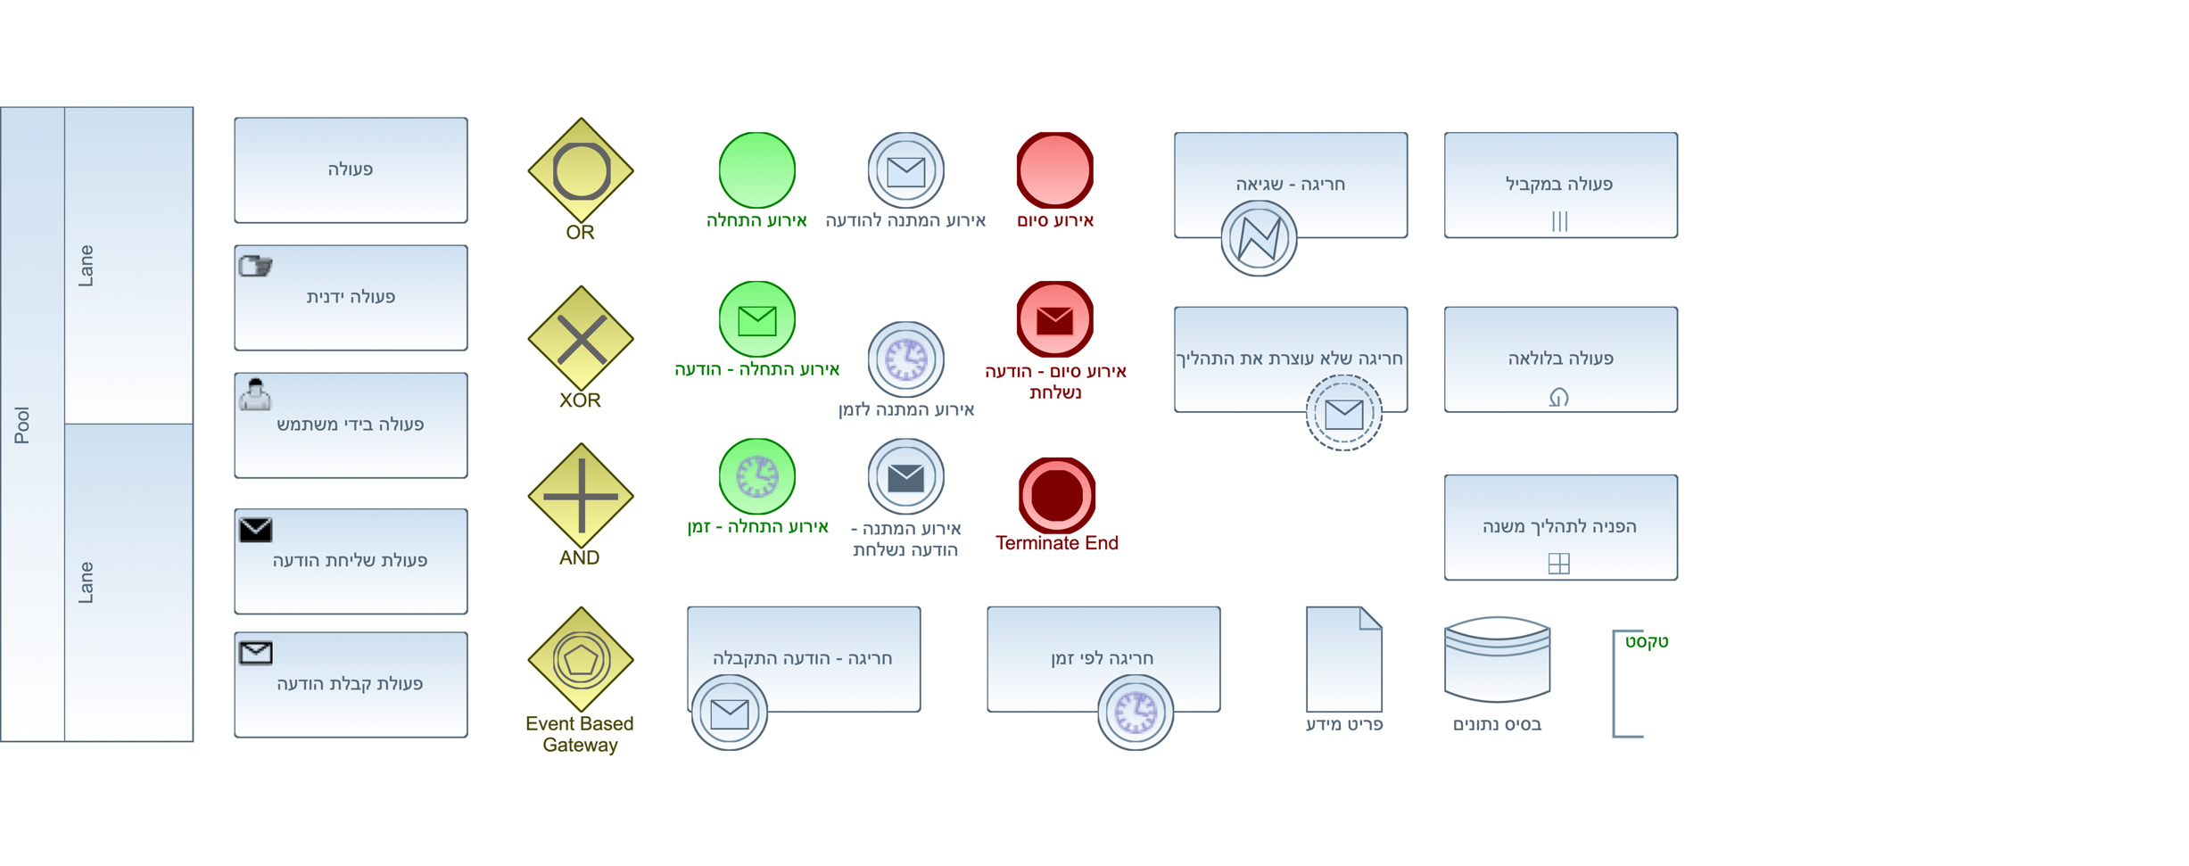
דף נוסחאות
Sequence Flow

Message Flow

Association Link

תרשים זרימה

אליפסה –התחלה וסיום

מעוין – צומת החלטה
מלבן – פעולה

מלבן עם שני קוים – פעולה מורכבת

Sequence Diagram
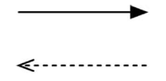
פעולה סינכרונית והתשובה
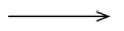
פעולה א-סינכרונית

State Diagram

מצב

שינוי מצב

התחלה


סיום

בחירת חלופות

$K_{t}$ – סך ההוצאות/הכנסות נטו בשנה $t$.
סך ההוצאות/הכנסות מהוונות – $PV=K_{0}+\sum_{t=1}^{n}{\frac{K_{t}}{{\left(1+rate\right)}^{t}}}$
$K_{0}$ – הוצאה/הכנסה נטו בשנה 0, שלא עוברת היוון (הוצאה/השקעה ראשונית).

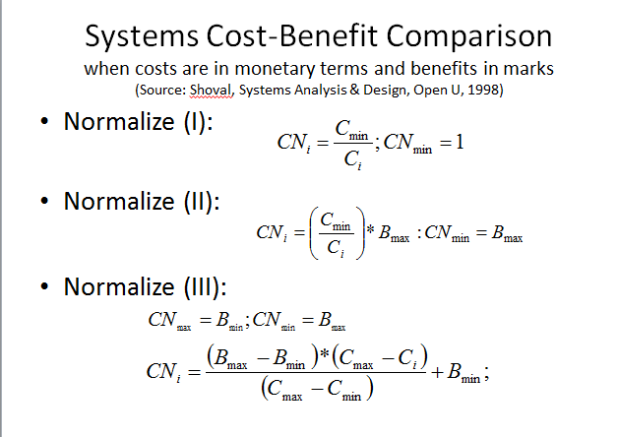
שיטות נרמול עלויות
שיטה א'


שיטה ב'

שיטה ג'

